Движение юных миротворцев СНГ

Междисциплинарная программа
«Сеть школ мира»
в РСО-Алания

Отряд юных миротворцев
«Радуга»
МБОУ СОШ сел. Майрамадаг
Алагирского района

Возраст – 14-15 лет

2020 – 2021 учебный год

Программа отряда юных миротворцев

«Радуга»

Отряд создан в сентябре 2019 года
и осуществляет работу в рамках междисциплинарной программы
«Сеть школ мира»
Движения юных миротворцев СНГ

Актуальность и значимость создания

Негативные тенденции в области воспитания подрастающего поколения не могут не беспокоить общественность. Происходящее глубоко волнует не только педагогов и тех, кто по долгу службы занимается подростками и молодежью - тревогу выражают родители, представители государственных структур, общественные деятели. Общество все более настойчиво выдвигает задачу повышения ответственности как государственных, так и негосударственных структур за воспитание подрастающего поколения.

Сегодня идет поиск новых форм и методов работы по воспитанию молодежи в принципиально новых социально-экономических условиях. При этом большое значение для строительства в стране гражданского общества приобретает вопрос организации воспитания подрастающего поколения в духе миротворчества. Под этим термином подразумевается воспитание в духе мира и ненасилия, международного взаимопонимания и сотрудничества, уважения чести и достоинства других, понимания и осуществления каждым своих прав и обязанностей гражданина своей страны и международного сообщества. От решения этой задачи будет во многом зависеть стабильность и гражданское согласие в будущем.

Программа "Сеть школ мира" осуществляется на основе программ гражданско-патриотических объединений движения юных миротворцев. В основе курса лежит концентрический принцип построения обучения.

Образовательный курс представляет собой комплекс мероприятий патриотического, международного, экологического, технического и спортивного характера, закладывающих основы морально-волевой, психологической и международной образовательной подготовки и всестороннего развития школьников.

Программа "Сеть школ мира" является ориентиром в приобщении школьников к нормам толерантного поведения, обеспечение возможности эффективного противодействия проявлениям экстремизма, создания основы для снижения социальной направленности, гибкое, опережающее реагирование на изменение социально-политической ситуации в стране.

Цели и задачи программы

Цель программы - формирование в молодёжной среде активных ценностных установок на толерантность и преодоление агрессивности, выявление группы молодёжи, способной отстаивать ценности толерантности во взаимоотношениях с другими группами, и формирование актива для других видов работы, создание условий для открытого обсуждения социальных проблем, в том числе проблем межнациональной розни и др.

Программа «Сеть школ мира» включает следующие темы:

- история миротворческого движения,
- миротворчество и формирование толерантности среди детей и молодежи Северного Кавказа,
- культура мира и ненасилия,
- роль молодежи в миротворческих процессах.

Молодые участники познакомятся с такими понятиями, как причины, функции и динамика конфликтов; трудности профилактики конфликтов и способы их предупреждения; универсальные средства разрешения конфликтов; переговоры как средство разрешения конфликтов. В программу школы будут включены лекции по развитию качеств лидера, управлению эмоциями, повышению сплоченности группы процессах построения мира и разрешения конфликтов.

Помимо образовательной части, школа будет включать и культурную программу, проведение экскурсий по историческим достопримечательностям.

Задачи курса

1. Формирование у учащихся познавательного интереса к изучению
культуры мира.
2. Развитие знаний о миротворчестве и миротворческих организациях
ООН в РСО-А, России и в мире.
3. Воспитание личности, способной адаптироваться в условиях, наиболее
опасных для жизнедеятельности.
4. Создание условий для выполнения задач по программе
"Сеть школ мира»:
- написание сочинения по теме: "Как я понимаю термин "миротворец";
- участие в добровольческих акциях;
- участие в благотворительных акциях.

Принципы деятельности:

• демократичность;
• добровольность;
• свободный выбор направлений деятельности;
• возможность участия в работе сразу нескольких направлений.

Методическое обеспечение

В подборе планов и содержания работы направлений используются официальные печатные источники, методические документы и разработки по миротворчеству республики, района и страны в целом.

Данный материал адаптируется к условиям и возможностям школы и используется в дальнейшей практической работе.

Муниципальное бюджетное общеобразовательное учреждение
средняя общеобразовательная школа с. Майрамадаг

«Утверждаю»
Директор МБОУ СОШ с. Майрамадаг
_____________________ Гелиева Ф.С.
«___» _____________2020 г.

План работы
отряда юных миротворцев «Радуга»
на I полугодие 2020 – 2021 учебного года

Руководитель -
учитель высшей категории
Харебова С.П.

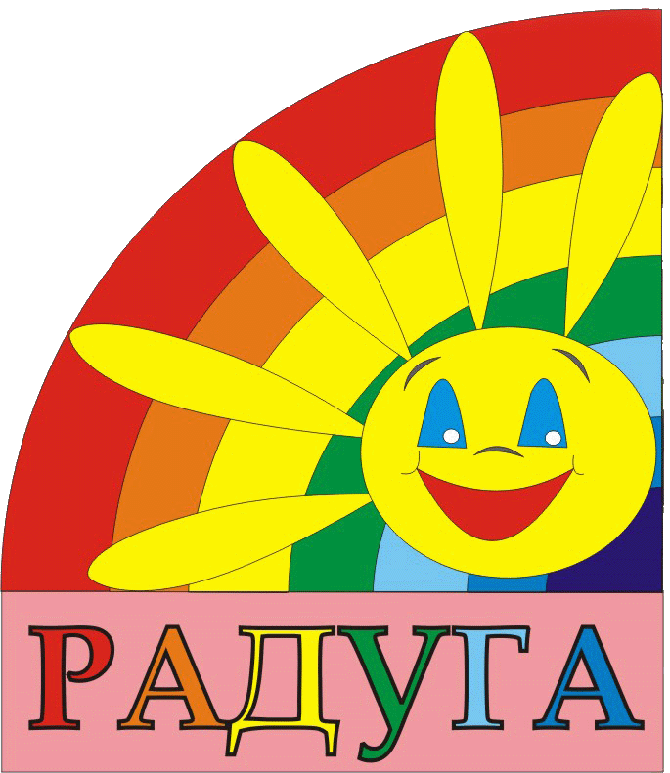

№ | Дата |  |  | Наименование мероприятия | Форма проведения
1.  2.  3.  4. | 05. 09  12.09  20.09  26. 09 |  |  | "Будущее без терроризма, терроризм без будущего!"  "Мир тебе, Земля!" (ко дню Международного дня мира).  «Международный день мира»  « Битва за Кавказ» | Урок памяти.  Акция, презентация.  Участие в международном слёте миротворцев «Я голосую за мир!»  Экскурсия на мемориальный комплекс "Барбашово поле».
5.  6.  7.  8. |  | 03. 10  10. 10  17.10  24. 10 | «Пусть старость будет в радость!»  «Зачем друзья, когда все люди - братья?»  «Судьбою путь единый нам назначен…»  Старты надежд. |  | Акция «Ветеран».  Беседа и викторина о К.Хетагурове.  Презентация, викторина.  Спортивные игры.
9.  10.  11.  12. | 07. 11  14. 11  21. 11  28. 11 |  |  | «Памятник у дороги»  «Толерантность и межнациональные отношения».  «Толерантность – это мир!»  «Расскажи мне о себе…» | Акция  Дискуссия  Неделя толерантности  Анкетирование  Тренинг
13.  14.  15.  16. | 05. 12  09. 12  19. 12  25. 12 |  |  | «День памяти Неизвестного солдата»  «День героев Отечества»  «Золотое правило нравственности»  «Новый год шагает по планете!» | Акция. Литературно-музыкальная композиция.  День памяти. Презентация.  Круглый стол. Новогодний огонёк.

Руководитель отряда Харебова С.П.

Наша эмблема:

Торжественная клятва
вступающих
в ряды юных миротворцев

Я, вступая в ряды юных миротворцев, торжественно клянусь:

- Быть преданным своей Родине,
любить, беречь и защищать ее.

- Бороться с теми, кто разжигает
огонь войны и национальные распри.

- Укреплять мир на своей малой Родине
и во всем мире.

- Содействовать организациям, чьими лозунгами являются: «Нет - насилию и кровопролитию!»
«Да - дружбе и взаимопониманию между народами!»

- Жить под девизом:
«Мир душе! Мир стране! Мир Земле!»

КРЕДО МИРОТВОРЦА

1. Наш девиз: «Мир душе! Мир стране! Мир Земле!»
2. Помним 9 слов: «Наша жизнь есть то, что мы думаем о ней!»
( Марк Аврелий)
3. Имеем три ключа: «Любовь. Красота. Знания»
4. Соблюдаем принцип триединства: «Добрые мысли. Добрые дела.
Добрые поступки»
5. Делаем так: «Все - творчески, иначе - зачем!?»
6. Соблюдаем качества толерантной личности.
7. Чтим десять заповедей человечности (по Д.С.Лихачеву).
8. Боремся за справедливое детство: «Дети - за мир без слез!»
9. Стремимся: «Делать добрые дела!».
10. Строить наш дом с намерением «Кавказ - наш общий дом: здесь
братство традиция, а дружба - закон!»
11. Помнить: «Блаженны миротворцы; ибо нарекутся они сынами
божьими».
12. Помним: «В здоровом теле - здоровый дух!».
13. Живем с перспективой: «Хочешь мира - готовься к миру...»
14. Клянемся: «Любить природу, любить свой край и повсеместно
охранять!».
15. Все коллективные творческие дела осуществлять во имя мира на
Земле!
16. Поем наш гимн: «Надежда»

Наш гимн - «Надежда» («Круг»)

1.
Светит нам знакомая звезда.
Снова «Круг» собрался для решений.
Снова веер мыслей нам дает
Радость от совместного общенья.

Здесь нас учат думать и дружить
И решать конкретные задачи,
Чтоб на свете стало легче жить,
Будем делать так, а не иначе!

Припев:

Надежда – наш компас земной,
А удача – награда за смелость.
А песни довольно одной,
Чтоб только о доме в ней пелось.

2.
Ты поверь, что мы – одна семья.
Не теряем никого из виду,
Разгоняем скуки облака,
Не наносим никому обиды.

Мы умеем терпеливо ждать
И трудиться долго и упорно,
Чтоб от жизни чаще получать
То, чего действительно достойны.

Припев.

3.
Никогда нам забывать нельзя
То, чего доделать не успели,
Чтоб родные детские глаза
С радостью всегда на нас глядели.

«Круг» не разомкнется никогда,
И над этим «Кругом», как и прежде,
В небе наша яркая звезда
Светит, словно памятник надежде!

Припев.

Подари улыбку миру

- Пусть зажгутся в небе звёзды, и на сцене вспыхнет свет.
Пусть оставит память в сердце этот день на много лет.
Лучик радости на лицах и слезы счастливой след,
Этот праздник будет длиться, будет длиться много лет!

Припев:

Подари улыбку миру, звёзды новые зажги!
Песню радости и счастья всей планете подари!
Подари улыбку миру, радугу цветных огней,
Улыбнись улыбкой счастья, сердце каждого согрей!

- Пусть танцует вся планета, пусть уйдут печаль и грусть.
Верю я, что мы с тобою встретимся когда – нибудь.
Ты подаришь мне улыбку и помашешь мне рукой…
Этот праздник повторится и подружит нас с тобой!

Припев.

- Пусть летят года, как птицы, лица, страны, города,
Это праздник повторится, веришь ты, и верю я.
Всё однажды повторится, мы споём с тобой опять,
Музыка добра и света будет над землёй звучать!

Припев.

